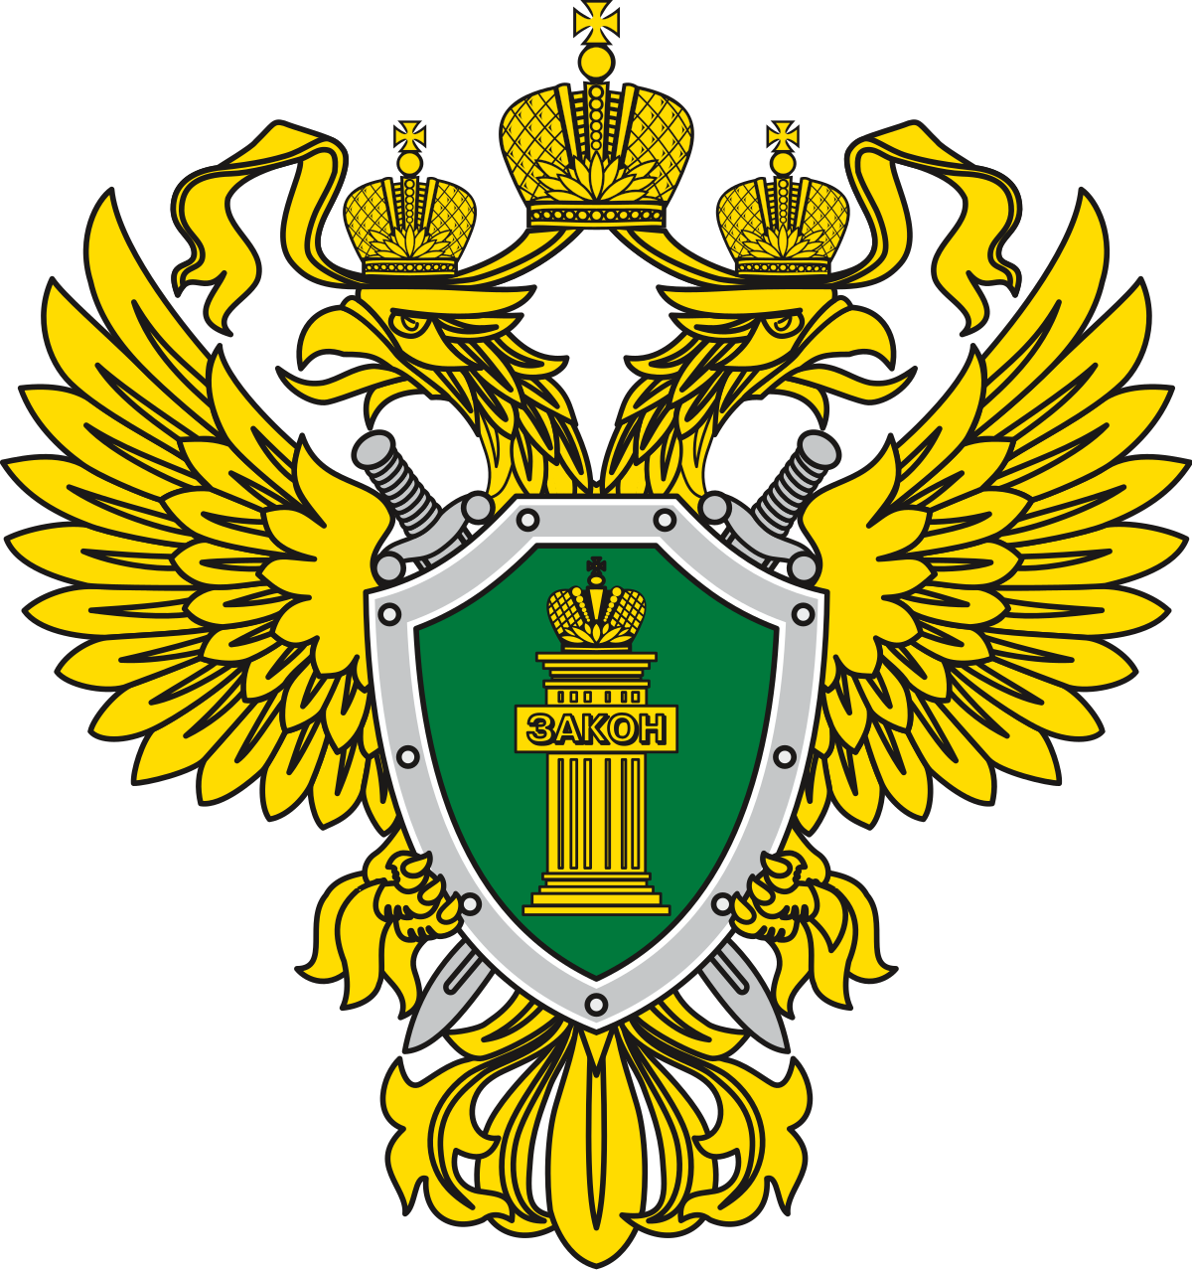Прокуратура разъясняет по вопросу применения дорожного знака 8.5.2 «Рабочие дни» в период нерабочих дней, в связи с распространением новой коронавирусной инфекции.

Согласно пункту 1 Указа Президента Российской Федерации от 2 апреля 2020 г. № 239 «О мерах по обеспечению санитарно-эпидемиологического благополучия населения на территории Российской Федерации в связи с распространением новой коронавирусной инфекции (COVID-19)» установлены нерабочие дни с 4 по 30 апреля 2020 включительно.
Применение с дорожными знаками знака дополнительной информации (таблички) 8.5.2 "Рабочие дни" ограничивает действие знака только рабочими днями.

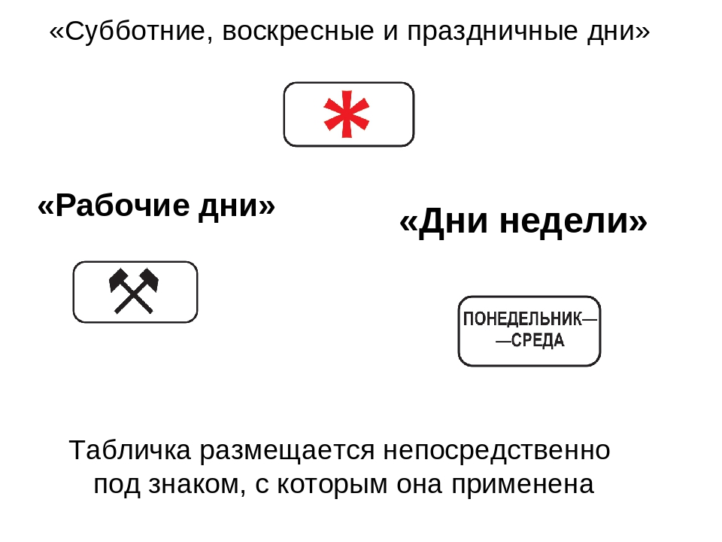Таким образом, в период с 4 по 30 апреля 2020 включительно, действия водителей (собственников) транспортных средств, находящихся в зоне действия дорожных знаков, установленных совместно с информационной табличкой 8.5.2 «Рабочие дни», не образовывали состав административного правонарушения и водители не могли быть привлечены к административной ответственности.

Прокуратура города Калуги
ул. Знаменская, д. 68, г. Калуга

